Táblázatos feladatok

01_Feladat leírás:
Készíts el egy szabványos HTML fájlt "Tablazat alapok 01.html" néven.
- Az oldal nyelve legyen magyar, a kódolása pedig UTF-8.
- A böngésző fülszövege: Táblázat alapok
- A főcím egyes címsorral formázott.
- A főcím alatt legyen egy egyszerű 3 oszlop és 4 soros táblázat a mintának megfelelően. Használd ehhez a table, tr, th és td elemeket.
• A bal felső sarokcellában kettőskereszt van.
• Az első sor fejléc Fej 1 és Fej 2 feliratokkal.
• Az első oszlopban Sor 1, Sor 2, Sor 3 feliratok vannak.
• Az egyes adatcellákban a sor- és fejléc-számok vannak a minta szerint.
Végeredmény minta (részlet):
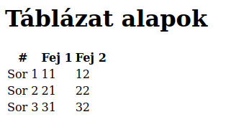
----------------------------------------------------------------------------------------------------

02_Feladat leírás:
Készíts el a mintának megfelelő szabványos HTML fájlt "Tablazat alapok02.html" néven, amely tartalmazza az alábbi elemeket: table, caption, thead, tbody, tfoot
A megoldáshoz használd a mellékelt alap fájlt.
Végeredmény minta (részlet):
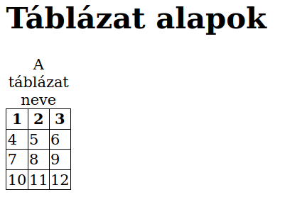
03_Feladat leírás:
Készíts el egy szabványos HTML fájlt "Tablazat alapok03.html" néven a mintának megfelelősen, amely tartalmaz egy táblázatot 3 oszloppal és 5 sorral, szabványos szemantikával,
azaz használva az alábbi elemeket: table, caption, thead, tbody, tfoot
Vond össze az alábbi cellákat:
- 2. sorban a 2. és 3. cellát
- 2. oszlopban a 3. és 4. sorban lévő cellákat
Végeredmény minta (részlet):
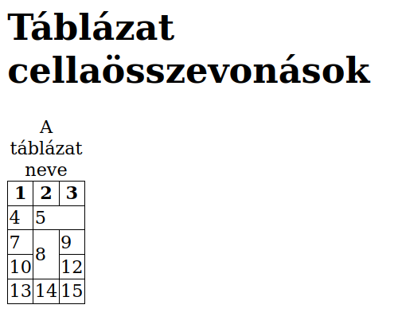
04_Feladat leírás:
Készíts el egy szabványos HTML fájlt "Tablazat alapok04.html" néven.
1. Állítsd be az oldal nyelvét magyarra és a kódolását UTF-8-ra.
2. A böngésző címsorában megjelenő cím „Vegyjelek” legyen. A normál betűméretnél legyen nagyobb a szöveg (larger) és vastagon szedett.
3. Hozz létre a mintának megfelelően egy táblázatot 6 sorral és két oszloppal, használva a caption, thead, tbody elemeket is.
3. A táblázat címfelirata "Vegyjelek" legyen.
4. Minden cellának legyen 0.3em belső margója.
5. táblázatban a kémiai képletekben lévő számok alsó indexek legyenek.
6. A táblázat cellái legyenek 1 képpont széles fekete színű kerettel szegélyezve. A mintának megfelelően a keretvonalak ne legyenek duplák.
6. Az utolsó sor háttérszíne világoskék (lightblue) legyen.
Végeredmény minta (részlet):
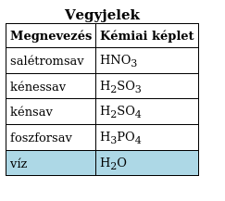
05_Feladat leírás:
Készíts el egy szabványos HTML fájlt "TAblazat alapok05.html" néven, amely tartalmazza az alábbi elemeket: table, caption, thead, tbody, tfoot
A formázás során használandó jellemzők: border, border-collapse, padding, background-color, font-weight
A megoldáshoz használd a mellékelt alap fájlt.
Végeredmény minta (részlet):
